COLEGIO EMILIA RIQUELME  GUÍA “ESTUDIO EN CASA” # 9 TERCER PERIODO |  |  |  | 
Fecha de realización: Semana del 31 de agosto al 04 de septiembre | Asignatura: Ciencias Sociales (Economía y Política) | Grado: 10 ° | Docente: Claudia Quintero


PARA REFLEXIONAR…

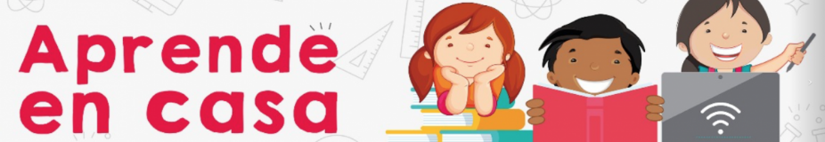

SEMANA | Del 31 de agosto al 04 de septiembre
Miércoles 02: Clase virtual de 07:00 a.m a 8:00 a.m | Tema: Ideologías políticas del siglo XIX.  I.D: Identifica las bases filosóficas del liberalismo y el marxismo.  En nuestro encuentro virtual, continuaremos con la explicación de este tema, destacando las principales caracteristicas de las ideologias de mayor impacto en el pensamiento europeo y su influencia en el resto del mundo.
Jueves 03:  Clase virtual de Sociales  9:30 a.m a 10:30 a.m | - Tema: Colombia en el sistema mundo.  - I.D: analiza la situación de Colombia en su proceso de integración al sistema mundo.  En nuestro encuentro virtual, continuaremos con la explicación del tema mencionado, finalizando con algunas conclusiones y con la actividad propuesta en el encuentro. Además, socializaremos sobre la consulta realizada acerca de las entidades internacionales con las que Colombia tiene algún tipo de acuerdo.  Analiza muy bien este tema y saca tus propias conclusiones.
Viernes 04:  Clase virtual de Economía  10:30 a.m a 11:30 a.m | Tema: Las finanzas corporativas  I:D: examina la importancia que tiene el sistema financiero para el desarrollo económico de un país.  En nuestro encuentro virtual, explicaré sobre el tema propuesto. Identificaremos las principales características de las finanzas corporativas y conoceremos los intermediarios financieros.

Te deseo una excelente y bendecida semana. Disfruta de los espacios que puedes compartir con tu familia, ellos son tu mayor tesoro.

Un abrazo fraterno 😊

Claudia Celene Quintero
Magister en Educación.

